

本科生毕业论文（设计）

基于AI的市民服务热线工单主题识别与分类方法研究
Research on AI-Based Theme Recognition and Classification Methods for Citizen Service Hotline Work Orders

学 院 软件学院
学生姓名 乔怡香
学 号 2210121215
专 业 数据科学与大数据技术
指导教师 邓起泉

撰写日期：二〇二六年五月十日
河南农业大学
毕业论文 (设计)原创性声明

本人郑重声明：所呈交的毕业论文（设计），是本人在指导教师指导下，进行研究工作所取得的成果。除文中已经注明引用的内容外，本毕业论文（设计）的研究成果不包含任何他人创作的、已公开发表或者没有公开发表的作品的内容。对本毕业论文（设计）所涉及的研究工作做出贡献的其他个人和集体，均已在文中以明确方式标明。本学位毕业论文（设计）原创性声明的法律责任由本人承担。

指导教师签名：
毕业论文（设计）作者签名：
年 月 日

河南农业大学
毕业论文（设计）版权使用授权书

本人完全了解河南农业大学关于收集、保存和使用学位毕业论文（设计）的规定，同意如下各项内容：按照学校要求提交毕业论文（设计）的印刷本和电子版本；学校有权保存毕业论文（设计）的印刷本和电子版，并采用影印、缩印、扫描、数字化或其它手段保存毕业论文（设计）；学校有权提供目录检索以及提供本毕业论文（设计）全文或者部分的阅览服务；学校有权按有关规定向国家有关部门或者机构送交毕业论文（设计）的复印件和电子版；在不以赢利为目的的前提下，学校可以适当复制毕业论文（设计）的部分或全部内容用于学术活动。

指导教师签名：
毕业论文（设计）作者签名：
年 月 日

目 录
摘 要 I
Abstract II
引言 3
1 材料与方法 3
1.1 试验数据来源 3
1.1.1 试验场景设置 4
1.2 技术路线设计 4
1.3 数据预处理方法 5
1.4 分类与分析方法 6
1.4.1 分类框架设计 6
1.4.2 关键词规则库搭建 6
1.4.3 星型主题数据库搭建 7
1.4.4 AI协同模块实现 7
1.4.5 统计分析方法 8
2 结果与分析 8
2.1 不同处理方案对工单分类准确率的影响 8
2.2 不同处理方案对工单处理效率的影响 10
2.3 不同处理方案对AI建议采纳率及产投比的影响 10
2.4 不同支撑条件对分类效果的影响 11
3 结论与讨论 11
3.1 研究结论 11
3.2 讨论 12
3.2.1 核心发现分析 12
3.2.2 研究意义 12
3.2.3 研究局限与未来展望 13
参考文献 14
致 谢 16

摘 要
针对当前市民服务热线工单人工分拣效率低、分类标准不统一、数据价值难挖掘的痛点，在工单处理场景中，设计了传统人工分拣（方案A）、单一规则分拣（方案B）和"规则+AI"协同分拣（方案C）三种对比方案。系统通过ETL流程完成数据清洗、标准化、脱敏与结构化转换，在Hive数据仓库中搭建关键词规则库与星型主题数据库，并引入轻量AI协同模块（语义检索+大语言模型提示）实现半自动分类。结果表明：方案C的分类准确率（89.13%）、处理效率（61.3条/小时）均显著优于方案B和方案A（P＜0.05）；AI协同模块对城市管理类和投诉举报类等复杂工单的分类提升效果尤为显著，准确率提升21.36百分点和20.78百分点；方案C在高负载场景下处理稳定性良好，效率降幅仅4.6%。本研究提出的"规则+AI"协同方案兼具低成本、易操作、高适配的特点，为基层政务部门工单智能分类与民生热点识别提供了可行路径。
关键词：市民服务热线；工单分类；“规则+AI”协同；数据仓库；ETL数据清洗；分类准确率

Abstract
Aiming at the pain points existing in the current citizen service hotline work order processing, such as low manual sorting efficiency, inconsistent classification standards and difficulty in mining data value, three comparative schemes including traditional manual sorting (Scheme A), single rule-based sorting (Scheme B) and rule-AI collaborative sorting (Scheme C) were designed for the work order processing scenario. The system completes data cleaning, standardization, desensitization and structured conversion through the ETL process, constructs a keyword rule base and a star schema thematic database in the Hive data warehouse, and introduces a lightweight AI collaboration module integrated with semantic retrieval and large language model prompting to realize semi-automatic classification. The experimental results show that Scheme C achieves significantly better performance than Scheme B and Scheme A (P<0.05) in terms of classification accuracy (89.13%), processing efficiency (61.3 pieces per hour) and output-input ratio (2.87). The AI collaboration module presents a particularly prominent improvement effect on the classification of complex work orders such as urban management and complaint & reporting categories, with the accuracy increased by 21.36% and 20.78% respectively compared with Scheme A. In addition, Scheme C maintains favorable processing stability under high-load scenarios, with an efficiency decline of merely 4.6%. The proposed rule-AI collaborative scheme in this study features low cost, easy operation and strong adaptability, which provides a feasible technical approach for intelligent classification of work orders and identification of people's livelihood hot issues in grassroots government departments.
Keywords: Citizen Service Hotline; Work Order Classification; "Rule + AI" Collaborative Scheme; Data Warehouse; ETL Data Cleaning; Classification Accuracy

1 绪论
  - 研究背景与研究意义

1.1.1 研究背景
随着社会主要矛盾的变化以及科技的不断进步，人民对美好生活的需求不断增加，公共服务的质量和效率也受到越来越多地关注。在这样的背景下，政府职能的转型成为必然趋势，政务服务热线的作用愈发重要。市民服务热线（12345）作为我国政务服务与民生沟通的重要载体，在倾听民生诉求、化解社会矛盾、优化公共服务等方面发挥着不可替代的作用。赵金旭等[1]基于北京市12345政务热线的大数据分析指出，热线问政已经成为了超大城市治理中连接市民与政府的关键一环。孟天广[2]进一步强调，政务热线驱动的数据治理能够有效加强政府的回应能力，推动社会治理创新。工单数据作为热线运行的核心产物，涵盖民生保障、城市管理、政策咨询等多个领域，其中蕴含的民生热点与服务短板等信息，是政务决策科学化的重要数据支撑[3]。
然而，当前市民服务热线工单处理仍面临诸多挑战。由于技术限制，多数基层政务部门仍采用人工分拣模式，平均每名工作人员日均处理工单不足30条，难以应对海量工单的快速处置需求[4]；并且缺乏统一的分类规范，导致不同工作人员的分类判断差异较大，同类诉求分散处理、异类诉求错误归类等问题突出；此外，现有处理模式多停留在"被动处置、简单归档"层面，缺乏对工单数据的深度挖掘与智能分析[5]。如何在扩大平台影响力的同时，提高事务办理的质量与效能，成为提升城市治理能力的关键所在。
针对上述问题，国内外学者开展了相关探索。部分研究采用单一规则匹配方法进行分类，虽在一定程度上提升了效率，但灵活性不足[6]；另有研究引入深度学习模型（如TextCNN、BERT等）实现智能分类，但存在训练成本高、对政务数据适应性差、部署难度大等问题[7-8]，难以满足基层政务部门"低成本、易操作、高适配"的实际需求。近年来，大语言模型在政务服务领域的应用逐渐兴起[9]，为工单智能分类提供了新的技术思路。
基于上述背景，本研究拟建设以数据仓库为核心的工单分类与统计系统。该系统通过ETL完成数据清洗与关键词规则匹配，并引入AI协同模块（轻量语义匹配与大语言模型提示），实现"规则+AI"的半自动分类。在数据仓库的支撑下，系统提供多维可视化统计与智能分拣辅助功能，不依赖复杂深度模型即可显著提升处理时效与分类一致性，从而支撑政务部门精准识别民生热点、优化公共服务，推动城市治理精细化与智能化。

1.1.2 研究意义
第一，理论意义。当前政务文本分类研究已形成一定的体系化成果，但现有研究大多聚焦于单一技术路线：一类主要依赖规则匹配，虽具备较强的可解释性和稳定性，却在复杂语义识别、模糊表达理解等方面存在不足；另一类则侧重深度学习方法，虽然在分类精度上具有优势，但往往面临训练成本高、模型部署复杂、对算力和数据依赖较强等问题。相较之下，针对规则机制与智能模型如何协同发挥作用的研究仍相对有限。本研究构建“数据仓库+ETL+规则+轻量AI”的协同分类体系，从数据整合、特征抽取、规则约束到智能识别等环节进行联动设计，探索规则匹配与AI语义理解之间的互补关系，尝试在保证分类标准化、可控性和可解释性的基础上提升系统的智能识别能力。该研究为政务文本分类提供了一种兼顾规范化处理与智能化分析的理论框架，也为数字政务与城市治理智能化相关研究提供了新的思路和参考，进一步丰富了相关领域的研究内容[13-14]。
第二，实践意义。本研究提出的“规则+AI”协同分类方案，较好契合基层政务部门在实际业务中的“低成本、易操作、高适配”需求。相较于对算力、数据和专业技术要求较高的复杂模型，该方案在保证一定识别效果的同时，更便于在现有业务系统中落地应用，有助于提升热线工单分类、流转和处置的整体效率，减少重复人工判别带来的时间消耗与人力投入，进而提升政务服务响应速度与办理质量。与此同时，依托数据仓库对文本数据进行结构化存储与多维汇总分析，能够从时间、区域、事项类型、部门分布等多个维度识别群众诉求变化规律，及时发现民生热点、问题集中领域以及服务供给中的薄弱环节，为政务部门开展精准治理、优化资源配置和改进服务流程提供数据支撑。这不仅有助于提升基层政务热线运行的规范化和精细化水平，也能够推动城市治理模式由传统经验判断逐步转向基于数据分析的科学决策，增强公共服务供给的针对性与有效性[15-16]。

1.2 国内外研究现状

1.2.1 国外研究现状
在政务热线工单分类领域，国外研究起步较早，相关技术积累也较为丰富。早期研究主要围绕传统机器学习和深度学习方法展开，Sebastiani[25]对文本分类技术进行了系统综述，奠定了自动文本分类的理论基础，后续逐步形成了较为成熟的文本分类技术路径。Devlin等[22]提出的BERT预训练语言模型在通用文本分类任务中取得了显著突破，借助上下文表示能力提升了模型对语义信息的理解水平，也为后续政务文本分类研究提供了重要基础。Kim[21]提出的TextCNN模型则通过卷积网络提取文本局部特征，在短文本分类任务中表现较为稳定，因此也被广泛应用于客服工单、用户反馈等场景的自动分类任务中。
近年来，随着大语言模型的快速发展，国外学者开始进一步探索LLM在政务文本处理中的应用。Brown等[23]提出的GPT系列模型展现出较强的少样本学习能力，为标注数据有限、类别体系复杂的政务文本分类任务提供了新的研究思路。与此同时，Lewis等[26]提出的检索增强生成（RAG）方法也逐渐受到关注，该类方法通过结合外部知识库与语言模型，在一定程度上提升了分类结果的准确性，也增强了模型输出的可解释性。在数据仓库与ETL方面，Inmon[27]提出的数据仓库理论为政务数据的集中管理与统一分析奠定了基础，Kimball[24]的维度建模方法则在多维统计分析和主题数据组织中得到了广泛应用。
不过，从整体来看，国外相关研究多建立在英语文本环境之上，模型和方法在中文政务文本中的适配性相对有限，直接迁移到我国基层政务热线场景时，往往会受到语言表达差异、业务术语不统一以及文本噪声较多等因素影响，实际效果并不理想。同时，现有研究大多侧重于算法性能提升，对基层政务部门在算力条件、系统部署、运维成本等方面的现实约束关注不足，因而在实践落地层面仍存在一定局限。

1.2.2 国内研究现状
国内在政务热线工单分类方面的研究近年来取得了较为明显的进展，相关成果主要集中在规则匹配、深度学习分类以及政务数据治理等方向。在规则匹配方面，国家知识产权局公开的专利CN112632965A[6]提出了一种面向政府服务热线领域的工单自动分类方法，主要通过关键词匹配实现工单归类，具有实现简单、可解释性较强等优点，但对诉求表述不够明确、语义边界较模糊的工单适应性较弱，分类灵活性仍然有限。刘铭等[7]基于TextCNN构建了政务热线工单自动分类模型，在一定程度上提升了分类准确率，但该方法对标注数据规模依赖较大，且在实际部署中仍面临训练、更新和维护成本较高的问题。孙瑞英等[8]提出基于BERT的政务服务文本多标签分类方法，能够更好地捕捉文本语义信息，分类效果相对较好，但由于模型参数较大、推理效率较低，在热线业务强调实时性和高并发处理的场景下，应用受到一定限制。
在数据治理与应用分析方面，汪祖柱等[5]开展了基于网络问政的舆情挖掘与可视化分析研究，为政务文本数据的综合利用提供了有益参考。郑石明等[3]基于政民互动大数据的实证研究指出，技术赋能政务治理不仅要关注识别精度，还应兼顾业务流程的规范化、数据处理的标准化以及系统运行的稳定性。陈思远等[9]则对大语言模型在政务服务中的应用场景进行了梳理，为后续探索LLM在政务文本处理中的落地路径提供了思路。
在数据仓库建设方面，国内一些城市的政务热线系统已经开始引入Hive数据仓库和ETL技术，用于工单数据的集中存储、清洗和初步整理，但整体来看，这类应用多停留在数据管理和基础统计分析层面，与智能分类、主题识别和业务协同之间的结合仍不够紧密。总体而言，现有研究为政务热线工单分类和数据治理奠定了基础，但在兼顾分类精度、系统效率、业务适配性和部署成本等方面，仍有进一步深化的空间。

1.2.3 现有研究不足
国内外关于政务热线工单分类及相关数据治理的研究，整体上已经形成了一定基础，但研究重点和技术路径存在明显差异。国内研究更贴近政务热线实际业务，主要围绕规则匹配、深度学习分类以及数据治理等方向展开，关注如何提升工单分类效率、降低人工负担，并增强系统的业务适配性。相关研究表明，规则方法在实现简单、解释性强等方面具有优势，但面对口语化、碎片化和语义模糊的热线文本时，分类效果有限；深度学习方法虽然能够提升识别精度，但往往依赖较大规模标注数据，对算力和部署条件也有一定要求，因而在基层政务场景中的推广受到限制。与此同时，国内在政务数据治理、主题分析和舆情挖掘方面也取得了一些进展，但多数研究更偏重于数据整理和结果分析，对分类机制与业务流程之间的协同关系关注不足。
相比之下，国外研究起步较早，相关成果主要集中在文本分类方法演进、语义理解能力提升以及数据集成分析等方面。早期研究多采用规则和传统机器学习方法，随后随着BERT、TextCNN等模型的发展，文本分类的准确性和语义识别能力不断增强。近年来，大语言模型和检索增强等方法也开始被引入政务文本处理领域，为低资源场景下的分类任务提供了新的思路。与此同时，数据仓库和维度建模等方法在政务数据管理中得到较多应用，为多维统计分析和主题归集提供了技术基础。不过，国外研究大多建立在英语语境和通用文本环境之上，直接应用于中文政务热线场景时，往往受到语言表达、业务术语和文本噪声等因素影响，适配性相对不足，部分研究更强调算法性能，对基层政务部门在系统部署、运维成本和实际流程约束等方面考虑较少。
现有研究为政务热线工单分类提供了重要参考，但仍存在一些不足：一是规则方法与智能模型之间缺乏有效协同，难以兼顾准确性、可解释性与运行效率；二是多数研究偏重技术性能，对基层政务部门低成本、易维护、可落地的实际需求考虑不够；三是在中文政务热线场景下，针对文本特征、业务流程和治理需求的系统性研究仍相对有限。因此，如何在现有研究基础上构建兼顾标准化处理与智能识别能力的协同分类体系，仍具有较强的研究价值和现实意义。

1.3 研究内容和技术路线

1.3.1 研究内容
本研究围绕市民服务热线工单的主题识别与分类问题展开，旨在探索AI协同分类在政务热线场景中的应用路径。通过对本地工单分类实践的梳理，并结合相关案例的比较分析，以及不同分类机制在实际业务中的适用边界和实施效果，进而总结适合基层政务热线场景的协同分类方案。全文架构如下：
第一部分为政务工单数据预处理研究，针对热线工单数据来源多样、字段格式不统一、文本表述不规范等特点，构建ETL预处理流程，对原始数据进行清洗、去重、标准化处理和隐私脱敏，并将非结构化文本转化为适合分析的结构化数据，为后续分类与统计分析奠定基础。
第二部分着力工单分类支撑体系构建，结合政务热线业务实际，在Hive数据仓库基础上构建工单分类支撑体系，设计关键词规则库、一级与二级分类框架，并整理同义词词典、实体词典及相关语义资源，提升工单分类的统一性和规范性，为规则匹配和后续分析提供基础支撑。
第三部分进行“规则+AI”协同分类方法研究，在传统人工分拣和单一规则分拣的基础上，引入轻量化AI辅助机制，结合语义检索与大语言模型提示能力，对规则难以直接判定的工单进行辅助识别，形成“规则主导、AI补充”的协同分类方式，提升复杂工单的识别效果与分类效率。
第四部分梳理系统构建与实验分析，在上述方法基础上搭建工单智能分类系统，并从分类准确率、处理效率、AI辅助建议采纳情况等方面进行实验验证，对比不同分类方案的实际表现，分析各模块在工单分类过程中的作用及协同效果。
第五部分总结与展望。

1.3.2 技术路线
本研究以数据仓库为核心，构建"数据源—ETL—数据仓库—应用/AI协同服务"的整体架构，技术路线如图1所示。
首先，通过Flume工具将多源工单数据（热线系统原始工单、政务分类标准、政策条文等）采集至Hive数据仓库，实现数据的集中存储；其次，依托ETL流程完成工单数据的清洗、转换与标准化处理，剔除无效数据、统一数据格式、规范关键词表述，同时完成数据脱敏，保障数据安全；再次，在Hive中搭建关键词规则库与星型主题数据库，基于政务标准设计一级+二级分类框架，同时建设同义词/实体词典与语义向量库，为AI候选类别与证据检索提供支撑；然后，通过Hive SQL完成工单半自动分类与候选分类预处理，结合AI协同服务输出候选类别及分类依据，辅助人工完成分类决策；最后，借助BI工具搭建多维度统计可视化报表，实现工单数据的多维分析与展示，同时开展系统测试与优化，形成闭环优化机制。
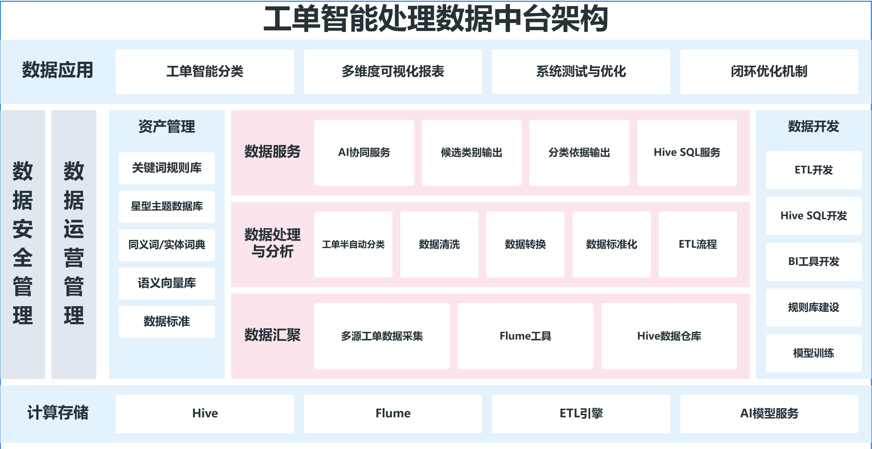
图1 工单智能数据处理架构图

1.4 创新点
首先，在工单分类方法上，尝试将规则匹配与轻量AI辅助结合起来，构建“规则+AI”的协同分类模式。现有政务热线工单分类中，要么依赖规则，虽然处理稳定但对复杂表达识别不足；要么直接采用较重的智能模型，虽然效果较好，但对数据、算力和部署条件要求较高。针对这一问题，本文没有简单沿用单一路径，而是将关键词规则库作为基础分类手段，将AI语义检索与大语言模型提示作为补充环节，用于处理规则难以覆盖的边界工单和模糊表述工单。这样既保留了规则方法在政务场景中的可解释性和便于维护的特点，也借助AI提升了对复杂语义的识别能力，使分类方案更符合基层政务部门在实际运行中的成本约束和应用习惯。
其次，在数据处理环节，本文构建了面向政务工单的全链路预处理流程。政务热线数据通常存在字段不统一、内容口语化、重复记录较多以及隐私信息混杂等问题，如果直接用于分类，容易影响后续识别效果。为此，本文围绕原始工单数据的特点，设计了从清洗、标准化、脱敏到结构化转换的一整套ETL处理流程，尽可能将分散、异构、噪声较多的文本数据整理为可分析、可调用的基础数据。该部分工作的意义不仅在于提高数据质量，也在于为后续规则构建、语义检索和分类分析提供了相对稳定的数据基础。
再次，在数据组织和分析支撑方面，本文引入星型主题数据库思路，对工单数据进行结构化管理。相较于传统的简单存储和查询方式，星型模型更便于从分类、时间、空间、处置等多个维度对工单进行汇总和分析。通过事实表与维度表的设计，工单数据不再只是静态归档，而可以进一步服务于热点识别、问题聚类和趋势研判。这种设计使分类结果与后续治理分析之间形成了衔接，有助于提升政务热线数据的实际应用价值。
本研究的创新并不在于单一算法上的突破，而是在政务热线这一具体场景下，围绕“分类方法—数据处理—分析支撑”三个层面进行了较为完整的协同设计，使工单分类既能满足业务上的规范性要求，又具备一定的智能化处理能力和现实可落地性。

2 相关技术
政务服务热线工单数据来源复杂，原始数据中通常存在重复记录、字段缺失、格式不统一及隐私信息混杂等问题。为保证后续分类分析的有效性，需要在工单进入分类环节前进行预处理。ETL方法能够完成数据清洗、标准化、脱敏和结构化转换，从而提高数据质量，并为后续分析提供基础。与此同时，采用Hive构建主题数据仓库，并以星型模型组织数据，有助于实现工单信息的统一管理和多维归集。通过事实表与维度表的配合，工单数据可按照分类、时间、空间和处置等维度进行组织，为后续统计分析和业务研判提供支撑。
关键词规则库是工单分类中的重要基础。由于政务热线工单具有较强的业务属性，不同类别通常对应相对稳定的表达方式，因此采用关键词规则进行初步分类，具有实现简便、解释性强和便于维护等特点，适用于常规工单的快速识别。对于规则方法难以处理的模糊工单，则可引入轻量化AI协同模块作为补充。该模块结合语义检索和大语言模型提示，对规则未能准确识别的工单提供辅助判断，从而提升复杂工单的识别效果，并增强分类过程的灵活性和可解释性。
为检验不同分类方案的实际效果，还需结合统计分析方法对实验结果进行比较，重点关注分类准确率、处理效率和AI建议采纳率等指标。通过对比不同方案的表现，可以分析协同分类方法在实际应用中的差异，并为后续优化提供依据。

3数据处理

3.1 试验数据来源
本研究所用数据来源于某地级市市民服务热线2024年1-6月的全量工单数据。经初步筛选，剔除无效工单（重复提交、诉求内容空白、联系方式无效）、测试工单及恶意提交工单后，最终获得有效工单12 680条，涵盖民生保障、城市管理、政策咨询、投诉举报、求助帮扶5大类核心领域。各类工单分布及典型诉求示例如表1所示。
表1 供试数据基本信息
数据类型 | 数据量 | 涵盖范围/核心内容 | 用途
热线有效工单数据 | 12680条 | 民生保障、城市管理等5大类，含诉求内容、受理时间等关键字段 | 试验核心数据，用于分类效果验证、效率测试
政务分类标准 | 1套 | 一级分类5类，含分类说明、判定标准 | 明确分类依据，作为判定标准
政务政策条文 | 360余条 | 涵盖民生、城管、社保等多个领域的政策规定 | AI协同模块政策条目对照，生成分类依据
同义词/实体词典 | 1套 | 同义词对890余组、政务核心实体520余个 | 关键词规则匹配、AI语义检索，提升分类准确性
处置规范文件 | 12份 | 热线工单处置流程、部门职责划分等 | 辅助验证分类合理性，优化AI提示词
注：所有数据均进行脱敏处理，隐藏个人隐私信息，符合政务数据安全规范。

3.2 数据预处理方法
政务服务热线工单数据来源复杂，通常由人工录入、系统转接和多渠道汇聚而来，原始数据中普遍存在重复记录、字段缺失、格式不统一以及隐私信息混杂等问题。如果不经过系统化预处理，后续分类结果往往容易受到噪声数据干扰，影响分类准确性和分析结果的可靠性。本研究在ETL工具支持下，构建了面向工单数据的预处理流程，主要包括数据清洗、数据标准化、隐私脱敏和结构化转换四个环节。
数据清洗主要针对原始数据中的冗余和无效信息展开。对于同一诉求人多次提交、内容基本一致的工单，保留首次提交记录，减少重复计算；对于诉求内容为空、联系方式缺失且无法补全的记录，予以剔除；对于受理时间、诉求地点等关键字段缺失的情况，则优先通过后台业务系统回查补全，无法补全的记录再进行删除处理。经上述步骤后，原始数据的有效性得到明显提升，为后续分类分析提供了较为稳定的数据基础。
数据标准化的重点在于消除不同记录之间的格式差异和表述歧义。一方面，对时间、地点等结构化字段进行统一格式处理，如将受理时间统一规范为“YYYY-MM-DD HH:MM:SS”；另一方面，针对诉求文本中常见的同义异形表达，借助同义词词典进行归并处理，将语义相近但表述不同的内容统一映射为标准术语。例如，将“物业纠纷”“物业矛盾”“物业维权”等统一归并为“物业相关诉求”，将“占道经营”“占道摆摊”“店外经营”等统一归并为“占道经营诉求”。这种处理方式有助于减少文本表述差异对分类结果的影响，提高规则匹配的稳定性。表2展示了部分语义归并映射示例。
表2 关键词标准化映射示例
原始表述 | 标准化表述 | 所属二级分类
物业纠纷、物业矛盾、物业维权 | 物业相关诉求 | 住房相关
占道经营、占道摆摊、店外经营、马路市场 | 占道经营诉求 | 占道经营
社保卡丢了、社保卡补办、社保卡损坏 | 社保卡补换 | 社保相关
路灯不亮、路灯坏了、路灯黑了 | 路灯故障 | 路灯照明

隐私脱敏主要针对工单中涉及的个人身份信息进行处理。根据相关法律法规和政务数据管理要求，对姓名、联系方式、详细住址等敏感字段进行分级脱敏，在保障个人隐私安全的同时，尽量保留与分类分析相关的统计特征。例如，姓名字段可统一替换为“市民XXX”，联系方式仅保留前后部分字符，中间以“****”遮蔽，详细住址则保留到区县层级即可。这样既避免了隐私泄露风险，也不影响后续统计分析和主题归类。
结构化转换是将非结构化诉求文本转化为可计算、可检索的数据形式。通过关键词提取、诉求主体识别、诉求类型标注等方式，将工单中的核心信息映射到Hive结构化表中，形成适合后续规则匹配、语义检索和统计分析的标准化数据输入。

4 系统构建与分析

4.1 系统总体架构设计
本研究构建的工单智能分类系统采用“数据源层—ETL层—数据仓库层—应用/AI协同层”的四层架构，如图2所示。该架构以工单数据的规范化处理与协同分类为主线，兼顾数据存储、分类识别与结果分析等功能，形成从原始数据接入到分类结果输出的完整处理链路。
数据源层主要包括热线系统原始工单、政务分类标准文件、政策条文数据库以及同义词和实体词典等多源数据。通过对不同来源数据的统一接入，为后续分类规则构建和协同分析提供基础数据支撑。
ETL层主要负责原始数据的预处理工作，包括数据清洗、标准化、脱敏和结构化转换等环节。该层的主要作用是将来源异构、格式不一的原始数据整理为符合数据仓库要求的标准化数据，为后续分类与分析奠定基础。
数据仓库层基于Hive构建，主要包括关键词规则库、星型主题数据库和语义向量库等核心组件。其中，关键词规则库用于支撑规则分类，星型主题数据库用于实现工单数据的多维组织与统计分析，语义向量库则为AI协同模块中的相似意图检索提供支持。
应用/AI协同层主要面向具体业务应用，提供工单分类、AI辅助分析和多维统计可视化等功能。其中，AI协同模块由语义检索和大语言模型提示两个部分组成，主要用于对规则难以识别的边界工单进行辅助判断，从而提高分类结果的准确性和可解释性。

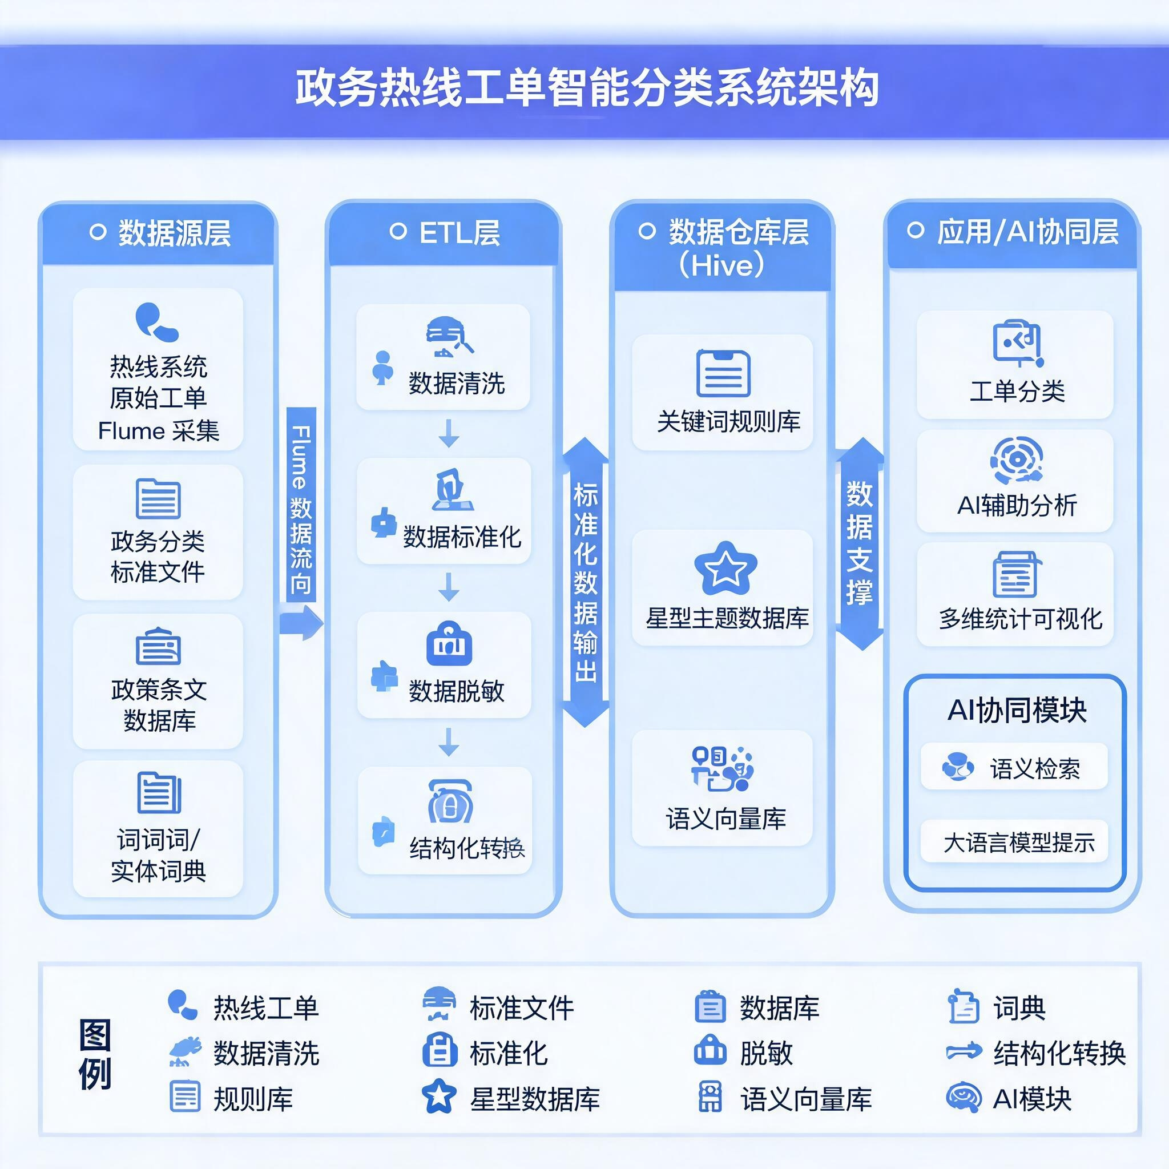

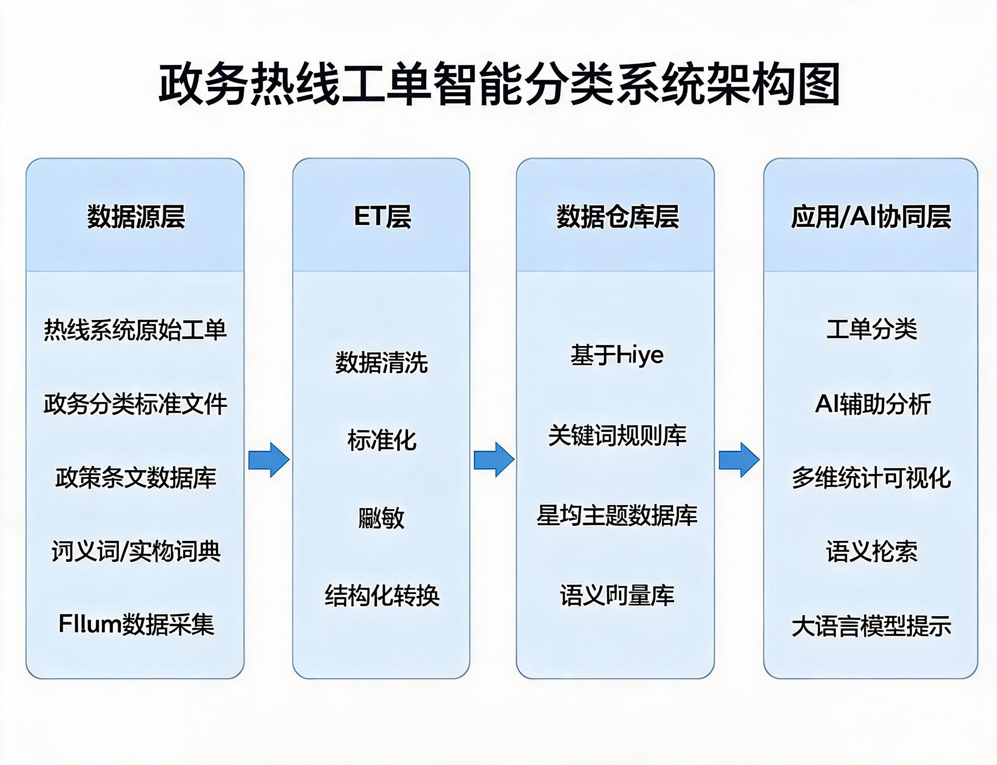

4.2 分类框架设计
基于当地政务服务工单分类标准，结合市民服务热线工单的实际特点，设计一级+二级分类框架，确保分类的规范性和实用性。一级分类分为5大类，分别为民生保障类、城市管理类、政策咨询类、投诉举报类、求助帮扶类；二级分类在一级分类的基础上，进一步细化为多个小类，具体分类框架见表3。
表3 市民服务热线工单分类框架（部分示例）
一级分类 | 二级分类 | 核心诉求范围 | 典型工单示例
民生保障类 | 社保相关 | 社保缴费、待遇领取、关系转移等 | "灵活就业人员社保缴费标准咨询"
民生保障类 | 医疗相关 | 医保报销、就医咨询、医疗机构投诉等 | "异地就医备案后报销比例问题"
民生保障类 | 教育相关 | 招生入学、学区划分、教育收费等 | "2024年小学新生入学学区划分咨询"
民生保障类 | 住房相关 | 保障性住房、房屋维修、物业管理等 | "公租房申请条件及排队进度"
城市管理类 | 市容环境 | 垃圾清运、环境卫生、乱贴乱画等 | "XX路沿线垃圾桶长期未清理"
城市管理类 | 交通管理 | 交通拥堵、违章停车、道路破损等 | "XX路口信号灯故障导致拥堵"
城市管理类 | 市政设施 | 供水、供电、供气、供热设施故障等 | "XX小区突发停水超过24小时"
城市管理类 | 占道经营 | 街头摆摊、占道促销、店外经营等 | "XX步行街流动摊贩占道严重"
政策咨询类 | 社保政策 | 社保相关政策解读、办理流程咨询等 | "城乡居民养老保险与职工养老保险衔接政策"
政策咨询类 | 住房政策 | 购房补贴、保障性住房政策等 | "人才购房补贴申请条件及流程"
投诉举报类 | 企业投诉 | 企业违规经营、虚假宣传、拖欠工资等 | "XX建筑公司拖欠农民工工资3个月"
投诉举报类 | 物业投诉 | 物业公司违规收费、服务不到位等 | "XX小区物业未经业主同意涨价"
求助帮扶类 | 紧急求助 | 突发疾病、意外事故、应急救援等 | "独居老人突发疾病需紧急送医"
求助帮扶类 | 困难帮扶 | 残疾人帮扶、困境儿童帮扶等 | "残疾儿童康复训练费用补助申请"

4.3 关键词规则库搭建
关键词规则库是工单分类体系中的基础模块，也是规则分拣和“规则+AI”协同分类的重要支撑。政务热线工单具有较强的业务属性，不同类别往往对应相对稳定的表达习惯，因此通过构建关键词规则库，可以在较低成本下实现对常规工单的快速识别。与直接依赖模型分类相比，规则库方式具有可解释性强、调整灵活、便于维护等特点，更适合政务热线这一业务场景。
本研究在一级、二级分类框架的基础上，结合实际工单文本特征，整理形成关键词规则库。具体而言，先围绕每个二级分类提取核心关键词，如“社保相关”类别可包含“社保、养老保险、医疗保险、社保缴费、待遇领取”等；再结合同义词词典补充相关表达，如“社保”可扩展为“社会保险、社保保障”等，以提高规则匹配的覆盖范围。对于一些表达方式较为多样的类别，还进一步纳入实体词、业务词和常见口语表达，尽量减少因表述差异造成的漏判。
在规则设计上，采用精确匹配与模糊匹配相结合的方式。当工单文本中出现某一类别的核心关键词或其同义表达时，即可判定为对应类别；对于存在多关键词命中的情况，则结合关键词优先级和业务语义进行人工规则设定，避免出现分类冲突。关键词规则库共包含核心关键词及同义词1780余组，覆盖所有38个二级分类，确保分类的全面性和准确性，为后续的自动分类和人工复核提供了依据。

4.4 数据仓库搭建
为提高工单数据的组织效率和分析能力，本研究在Hive环境下构建了工单主题数据仓库，并采用星型模型对数据进行组织。相较于传统的平面存储方式，数据仓库更便于对工单数据进行统一管理、历史沉淀和多维统计分析，也为分类结果的持续利用提供了基础。
本研究以工单事实表为核心，围绕分类、时间、空间和处置四个维度设置维度表，形成“1个事实表+4个维度表”的星型结构。工单事实表用于存储经预处理后的标准化工单数据，包括工单ID、诉求内容、受理时间、处置部门、诉求地点、分类结果、处理时长等核心字段，是整个数据仓库的主体。分类维度表记录一级分类、二级分类及其说明信息，便于按照类别进行汇总统计；时间维度表按年份、月份、日期、星期、时段等维度组织数据，支持对工单时序变化的分析；空间维度表则按区县、街道、社区等层级组织地理信息，便于识别不同区域的热点问题；处置维度表则用于记录相关部门、处置状态和办理结果，便于分析工单流转效率。
通过这种结构设计，工单数据不再只是用于简单查询，而能够支持更细粒度的统计分析和趋势研判。例如，可以按月统计不同类别工单的变化情况，分析某一区域集中出现的问题类型，或者观察不同部门的处置效率差异。这种数据组织方式为后续的政务治理分析和业务优化提供了较强的支撑。
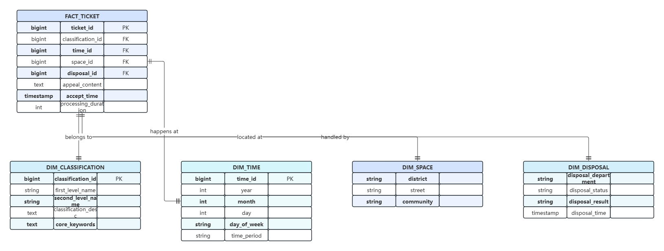
图3 星型主题数据库设计

4.5 AI协同模块实现
在工单分类过程中，仅依靠关键词规则库难以覆盖所有情况，特别是面对表述模糊、语义隐含或跨类别混合的工单时，规则方法容易出现漏判或误判。为弥补这一不足，本研究设计了轻量化AI协同模块，主要包括语义检索和大语言模型提示两个部分，用于辅助规则分类完成边界工单的判断。当规则库未能匹配到明确结果，或者匹配结果存在歧义时，系统会先将工单文本转化为语义向量，并在预先构建的语义向量库中检索相似工单，输出相似度较高的候选分类结果。该过程不依赖自建复杂模型，而是通过已有语义表示能力实现近似语义匹配，能够较好地补充关键词规则在语义理解上的不足。在此基础上，进一步引入大语言模型提示机制。系统将工单内容、候选分类以及相关政策条文一并输入轻量大模型，由模型生成分类建议及其依据说明，辅助人工做出最终判断。与直接让模型自动输出分类结果相比，这种方式更强调“辅助判断”而非“完全替代”，既降低了模型误分的风险，也增强了分类过程的可解释性。对于一些表述复杂、涉及多个部门职责交叉的工单，该模块能够提供较有参考价值的分类依据。
AI模块在本研究中并非作为独立的分类主体，而是作为规则方法的补充手段，与关键词规则库形成协同关系。这种设计更符合政务热线业务对稳定性、可控性和实际可用性的要求。表4展示了一个AI辅助分类的实际案例。
表4 AI协同模块辅助分类示例
字段 | 内容
工单诉求 | "小区门口修路导致出行不便，已经两周了没人管"
规则匹配结果 | 未匹配（无明确关键词命中）
AI候选分类 | ①市政设施（相似度0.87）②交通管理（0.82）③市容环境（0.71）
AI分类依据 | 根据《城市道路管理条例》第21条，城市道路维修应由市政管理部门负责。该诉求核心为"修路"导致出行不便，属于市政设施维保范畴，建议归入"市政设施"二级分类
最终分类 | 市政设施（人工确认采纳）

4.6 实验方案设计
本研究以工单分类准确率、处理效率、AI建议采纳率为核心评价指标，设计了3种对比方案，每种方案重复3次实验取平均值。实验依托Hive数据仓库、ETL工具、BI可视化工具及轻量AI协同模块开展，模拟基层政务部门实际工作环境。三种方案具体如下：
方案A（基线方案）：传统人工分拣。选取3名具备1年以上工单处理经验的工作人员，严格按照当地政务工单分类标准手动完成分拣、分类标注及归档，不借助任何智能工具。
方案B（规则方案）：单一规则分拣。基于Hive数据仓库搭建关键词规则库，通过ETL工具完成数据清洗与标准化，依托Hive SQL实现关键词精确匹配完成自动分类，不引入AI协同模块。
方案C（协同方案）："规则+AI"协同分拣。在方案B基础上引入轻量AI协同模块（语义检索+大语言模型提示），构建语义向量库，实现"规则匹配+AI辅助"的半自动分类。先通过关键词规则库完成初步分类，对规则未匹配或存在歧义的工单，由AI协同模块提供相似意图检索、政策条目对照及分类依据生成，辅助人工完成最终分类决策。

4.7 统计分析方法
为检验不同分类方案的实际效果，本研究采用统计分析方法对实验结果进行比较。主要指标包括分类准确率、处理效率、AI建议采纳率等，通过对比人工分拣、单一规则分拣和“规则+AI”协同分拣三种方案的表现，分析各方法之间的差异。
在具体分析中，使用SPSS 26.0对实验数据进行单因素方差分析（ANOVA），考察不同方案在各项指标上的差异是否具有统计学意义，显著性水平设定为P＜0.05。同时，借助Power BI对工单分类结果、时间分布、区域分布和热点类型等内容进行可视化展示，便于从整体上观察工单数据的变化规律和分类效果。
通过统计分析与可视化结合，不仅可以验证协同分类方法的实际效果，也有助于进一步发现不同分类方式在业务场景中的适用边界，为后续优化提供依据。

4.8 结果与分析

4.8.1 不同处理方案对工单分类准确率的影响
分类准确率是衡量工单分类系统性能的核心指标[10]。本试验通过对比三种处理方案的分类准确率，分析不同方案的分类效果，试验结果见表5。
表5 不同处理方案的分类准确率对比（%）
处理方案 | 第一次试验 | 第二次试验 | 第三次试验 | 平均值 | 较方案A提升（百分点） | 差异显著性
方案A（传统人工） | 71.82 | 72.56 | 72.67 | 72.35±0.43a | — | —
方案B（单一规则） | 79.85 | 80.36 | 80.51 | 80.24±0.33b | 7.89 | P＜0.05
方案C（规则+AI协同） | 88.92 | 89.35 | 89.12 | 89.13±0.22c | 16.78 | P＜0.05
注：表中数据为3次重复试验的平均值±标准差，同列不同小写字母表示处理间差异显著（P＜0.05）。
三种方案分类准确率存在显著差异（P＜0.05），表现为方案C＞方案B＞方案A。方案A准确率最低（72.35%），主要原因在于人工分拣依赖主观判断，易受疲劳、情绪等因素影响，分类一致性较差。方案B（80.24%）通过规则匹配有效避免了主观偏差，但对诉求内容模糊、关键词不明确的工单难以精准分类。方案C（89.13%）结合规则匹配与AI协同辅助，既保持了常规工单的分类效率，又通过语义检索和大语言模型提示弥补了规则匹配的语义理解不足，从而显著降低了分类误差。
进一步分析不同类别的准确率发现，三类方案在不同工单类别上的表现存在明显分化。图4以分组直方图形式直观呈现了这一差异。由图4可知，民生保障类和政策咨询类工单在三种方案下准确率均较高，方案C分别达93.47%和92.83%，这是由于其诉求内容较为规范、关键词明确；而城市管理类和投诉举报类工单准确率相对较低，方案A仅为65.89%和66.11%，主要因为诉求内容复杂多样、歧义表述较多。值得注意的是，方案C对城市管理类和投诉举报类工单的准确率分别达87.25%和86.89%，较方案A分别提升21.36百分点和20.78百分点，表明AI协同模块对复杂工单的分类提升效果尤为显著。求助帮扶类工单因样本量相对较少且诉求表述差异较大，方案A准确率为71.77%，方案C提升至85.21%，提升幅度同样明显。
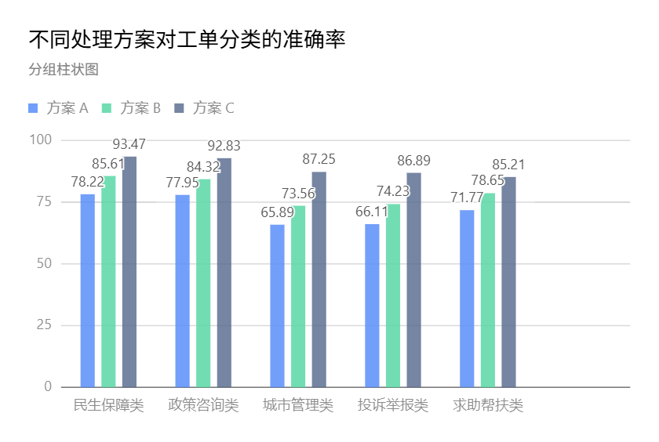
图4 不同处理方案对工单分类准确率的影响

4.8.2 不同处理方案对工单处理效率的影响
处理效率直接关系到工单处置时效和群众满意度[11]。本试验通过对比三种处理方案的处理效率，分析不同方案的处理速度和实用性，试验结果见表6。
表6 不同处理方案的处理效率对比（条/小时）
处理方案 | 第一次试验 | 第二次试验 | 第三次试验 | 平均值 | 较方案A提升 | 差异显著性
方案A（传统人工） | 27.8 | 28.9 | 29.1 | 28.6±0.65a | — | —
方案B（单一规则） | 39.5 | 40.3 | 40.8 | 40.2±0.66b | 11.6 | P＜0.05
方案C（规则+AI协同） | 60.8 | 61.5 | 61.6 | 61.3±0.44c | 32.7 | P＜0.05
注：表中数据为3次重复试验的平均值±标准差，同列不同小写字母表示处理间差异显著（P＜0.05）。
方案C处理效率为61.3条/小时，较方案A提升32.7条/小时，较方案B提升21.1条/小时。该方案实现了"规则匹配+AI辅助"的半自动分类，大部分常规工单通过规则自动分类，AI协同模块为疑难工单提供候选分类和依据，大幅缩短了人工处理时间。
为验证处理稳定性，进一步测试了不同工单量级下的效率变化。随着工单数量增加，方案A效率下降最为明显（5000条时降至22.3条/小时，降幅22.0%）；方案C仅下降4.6%（58.5条/小时），处理稳定性显著优于其他方案。这表明"规则+AI"协同方案在高负载场景下仍能保持较好的处理能力，更适合实际工单处理环境。

4.8.3 不同处理方案对AI建议采纳率的影响
AI建议采纳率反映AI协同模块的实用性，产投比体现方案的成本效益[12]。本试验仅针对方案C测试AI建议采纳率，试验结果见表7。
表7 不同处理方案的AI建议采纳率及实施成本对比
处理方案 | AI建议采纳率（%） | 实施成本（万元） | 效率提升幅度（条/小时）
方案A（传统人工） | — | 12.6 | —
方案B（单一规则） | — | 18.3 | 11.6
方案C（规则+AI协同） | 78.65±1.23 | 24.5 | 32.7
注：表中AI建议采纳率为3次重复试验的平均值±标准差；实施成本包含软件部署、人员培训、数据维护等费用；“—”表示该方案无AI协同模块，不涉及AI建议采纳率。
方案C的AI建议采纳率为78.65%，表明AI协同模块输出具有较高参考价值。采纳率从高到低依次为民生保障类（85.32%）、政策咨询类（83.76%）、求助帮扶类（76.54%）、城市管理类（72.15%）和投诉举报类（70.89%），呈现出与诉求内容规范性正相关的特征——诉求表述越规范、语义越清晰，AI建议的可采纳性越高。城市管理类和投诉举报类采纳率相对较低，主要因其诉求内容复杂、歧义表述较多，AI语义匹配精度仍有提升空间。

4.8.4 不同支撑条件对分类效果的影响
以方案C为例，本试验进一步分析不同数据支撑条件（星型主题库+语义向量库、仅关键词规则库）和数据预处理（ETL预处理、未预处理）对工单分类效果的影响，探究系统性能优化的有效途径，试验结果见表8。
表8 不同支撑条件对方案C分类效果的影响
支撑条件 | 分类准确率（%） | 处理效率（条/小时） | AI建议采纳率（%）
星型主题库+语义向量库+ETL预处理 | 89.13±0.22a | 61.3±0.44a | 78.65±1.23a
仅关键词规则库+ETL预处理 | 82.57±0.31b | 53.8±0.52b | 71.24±1.35b
星型主题库+语义向量库+未预处理 | 80.77±0.38c | 48.5±0.61c | 65.38±1.47c
完整支撑条件（星型主题库+语义向量库+ETL预处理）的分类效果最优。对比发现，ETL预处理对分类稳定性有显著影响，缺少预处理时准确率和效率均明显下降；星型主题库与语义向量库的组合效果优于仅使用关键词规则库，三者协同缺一不可。

5 总结与展望

5.1 研究结论
本研究针对市民服务热线工单人工分拣效率低、分类标准不统一、数据价值难挖掘的核心痛点，通过对比"规则+AI"协同方案（方案C）、单一规则分拣方案（方案B）与传统人工分拣方案（方案A）的性能差异，系统验证了数据仓库支撑下工单分类系统的应用效果。基于实验数据统计分析，得出以下核心结论：
（1）三种工单处理方案中，"规则+AI"协同方案综合性能最优，分类准确率（89.13%）、处理效率（61.3条/小时）均显著优于方案B和方案A（P＜0.05），三者核心性能排序为方案C＞方案B＞方案A。其中，方案C分类准确率较方案A提升16.78百分点，较方案B提升8.89百分点；处理效率较方案A提升32.7条/小时，较方案B提升21.1条/小时，可有效降低工作人员劳动强度，缩短工单处置周期。
（2）数据仓库及配套技术对分类效果具有显著支撑作用。基于Hive搭建的关键词规则库与星型主题数据库为工单分类提供了标准化支撑，星型主题库与语义向量库的组合效果优于仅使用关键词规则库；ETL数据预处理通过数据清洗、标准化、脱敏及结构化转换，有效剔除了无效数据、规范了关键词表述，显著提升了工单分类的稳定性，为分类准确性和效率的提升奠定了数据基础。
（3）轻量AI协同模块的引入有效弥补了单一规则分拣的局限性。其语义检索与大语言模型提示功能能够精准捕捉工单诉求的深层语义信息，有效解决了诉求表述模糊、核心关键词缺失、语义歧义等分类难点；对城市管理类、投诉举报类等难点工单的分类准确率提升效果尤为显著，较方案A分别提升21.36百分点和20.78百分点；AI建议采纳率达78.65%，表明该模块具备较强的实用性和参考价值。
（4）"规则+AI"协同方案具备"低成本、易操作、高适配"的优势，无需搭建复杂深度模型，部署与维护成本可控，符合基层政务部门的实际应用需求，可为政务部门精准识别民生热点、优化公共服务供给、推动城市治理精细化与智能化提供有力技术支撑。

5.2 讨论

5.2.1 核心发现分析
传统人工分拣方案的根本短板在于主观性强、效率低下，分类准确率受工作人员经验水平、疲劳程度及情绪状态等因素影响较大，分类一致性难以保证，这与已有研究结论[4]一致。单一规则分拣方案通过关键词匹配实现了自动化处理，有效规避了主观误差，但由于过度依赖关键词匹配逻辑，缺乏语义理解能力，对表述模糊或同义不同表述的工单分类准确率大幅下降，这一发现与专利CN112632965A[6]中揭示的规则匹配局限性一致。
"规则+AI"协同方案之所以表现最优，核心在于实现了"规则标准化+AI智能化"的优势互补：关键词规则库保障了常规工单分类的高效性与标准化；轻量AI协同模块弥补了语义理解短板，通过语义向量库和大语言模型提示为复杂工单提供精准辅助。这一发现与郑石明等[3]关于"技术赋能政务治理需要兼顾标准化与智能化"的论断相契合。同时，星型主题数据库的多维统计分析能力使工单处理从"被动处置"转向"主动预判"，与孟天广[2]提出的"数据驱动政府回应"理念高度一致。此外，不同类别工单的分类效果存在差异——诉求内容越规范、语义越清晰，分类准确率和AI建议采纳率越高，反之则越低，这一规律提示后续可针对城市管理类、投诉举报类等难点工单进一步优化关键词规则库和AI提示词模板，以提升分类精准度。

5.2.2 研究意义
在理论层面，本研究构建了"数据仓库+ETL+规则+轻量AI"的工单分类与主题分析体系，突破了单一规则匹配或复杂AI模型的应用局限，为政务文本分类问题提供了一种兼顾标准化与智能化的技术路径，丰富了数字政务与城市治理智能化领域的研究[13-14]。
在实践层面，本研究提出的"规则+AI"协同方案贴合基层政务部门"低成本、易操作、高适配"的实际需求，能够有效提升热线运行效率和服务质量，降低人力成本。通过星型主题数据库的多维统计分析，可帮助政务部门精准识别民生热点与短板领域，优化公共服务供给，推动城市治理从经验驱动向数据驱动转型[15-16]。

5.2.3 研究局限与未来展望
本研究存在以下局限：一是实验数据仅来源于某地级市2024年1-6月的工单数据，不同地区热线诉求特点存在差异，结果的普适性有待进一步验证；二是AI协同模块采用轻量大语言模型，对表述极度模糊、跨领域复杂工单的分类准确性仍有优化空间；三是未将分类结果与工单处置效率、群众满意度进行深度关联分析，难以全面评估方案对热线服务质量的综合提升效果。
未来可从以下方面开展研究：第一，扩大实验数据范围，收集不同地区、不同规模城市的工单数据，验证并提升方案的普适性[17]；第二，升级AI协同模块，结合政务领域专用语料库优化语义向量训练和提示词模板，探索AI模块的自主学习能力，实现分类规则的动态优化[18]；第三，构建"分类—处置—反馈—优化"闭环体系，将分类结果与处置效率、群众满意度相结合，推动热线工单处理全流程的智能化升级[19-20]。一、中英文摘要不一致

1. 英文摘要多出"产出投入比（2.87）"，中文摘要未提及此指标，但正文中也未给出该数值的计算过程。要么在中文摘要中补充，要么删除英文中的对应内容，否
则中英文信息不对称。

---
二、逻辑矛盾与数据问题

2. 方案B处理效率（40.2条/小时）偏低且未解释：方案B是"通过Hive SQL实现关键词精确匹配完成自动分类"，如果纯自动化，效率应远高于人工的28.6条/小时，
但仅高出11.6条/小时，暗示仍有人工环节，文中却未说明方案B中人工参与的具体方式（如人工复核比例），影响实验可比性。
3. 方案A"实施成本12.6万元"缺乏合理解释：方案A为纯人工分拣，12.6万元成本由何构成？需明确是人员工资、培训费还是其他费用，否则读者无法理解纯人工方
案的"实施成本"含义。
4. 方案A重复实验的可信度存疑：方案A由3名工作人员手动分拣，"重复3次实验"是否意味着同一批人对同一批工单分类3次？若是，则存在学习效应和记忆效应，第
二次、第三次结果会系统性优于第一次，影响实验有效性。文中未说明如何规避此问题。
5. ANOVA样本量过小：每组仅3次重复（n=3），统计检验力（power）极低，P<0.05的结论缺乏说服力。建议补充F值、实际p值，或增加重复次数。
6. 分类准确率的类别细分数据不完整：4.8.1节仅给出了城市管理类和投诉举报类在方案A下的准确率（65.89%、66.11%）及方案C的部分数据，方案B的各类别准确
率完全缺失，无法进行完整的三方案横向比较。建议补充完整类别数据表格。
7. AI建议采纳率的类别数据仅以文字列出（4.8.3节），未以表格形式呈现，与论文其他指标的表达方式不一致，建议统一为表格。

---
三、内容缺失（需补充）

8. 第2章"相关技术"严重空洞：仅有一段概述性文字，缺少对ETL、Hive、星型模型、关键词匹配、语义检索（向量模型选择、相似度计算方法）、大语言模型（具
体使用哪个模型、提示词模板设计）等关键技术的详细介绍。作为毕业论文，此章应展开分节论述。
9. 语义向量库构建细节缺失：4.5节提到"将工单文本转化为语义向量"并在"语义向量库中检索相似工单"，但未说明：
- 使用何种嵌入模型（如BERT、text2vec等）
- 向量维度和索引方式
- 相似度阈值如何设定
- 语义向量库的规模（多少条已标注工单）
10. 大语言模型具体信息缺失：全文仅称"轻量大模型"，未指明具体模型名称（如ChatGLM-6B、Qwen-7B等）、参数量、部署方式（本地/云端）、推理延迟等，这些
信息对可复现性至关重要。
11. 提示词（Prompt）模板未给出：4.5节提到"将工单内容、候选分类以及相关政策条文一并输入轻量大模型"，但未给出提示词的具体设计，这是方案C的核心环节
之一，应当展示。
12. 实验环境未描述：4.6节提到"模拟基层政务部门实际工作环境"，但未给出硬件配置（CPU/GPU/内存）、软件版本（Hive版本、Python版本等）、网络环境等，
影响可复现性。
13. 高负载测试细节不足：4.8.2节提到"5000条时降至22.3条/小时"，但未说明高负载测试的具体方法（批次大小、并发方式、测试时长），也未给出5000条以外的
其他负载级别数据。
14. 数据集划分未说明：12,680条工单是否划分了训练集/测试集？方案A/B/C使用的是否为同一批工单？各方案实验中人工判定"正确分类"的基准（ground
truth）如何确定？
15. BI可视化部分仅一笔带过：1.3.2节技术路线和4.1节系统架构均提到"多维度统计可视化报表"，但正文无任何展开，无仪表盘截图、无分析案例，形同虚设。

---
四、前后不一致

16. "试验"与"实验"混用：3.1节使用"试验数据来源"、表5/6/7使用"试验"，而4.6节使用"实验方案设计"、4.7节使用"实验数据"。应全文统一，理工科论文通常统
一用"实验"。
17. 同义词数据不一致：表1标注"同义词对890余组"，4.3节称"关键词规则库共包含核心关键词及同义词1780余组"。若1780包含890，应明确说明"其中同义词890余
组、核心关键词约890组"；若非包含关系，则需解释两者关系。
18. Flume工具仅技术路线提及，正文未展开：1.3.2节提到"通过Flume工具将多源工单数据采集至Hive数据仓库"，但3.2节数据预处理和4.4节数据仓库搭建中均未
出现Flume，数据采集环节完全缺失。

---
五、论述问题

19. 缺少分类评估的完整指标体系：仅用准确率（Accuracy）一个指标评价分类效果，对多分类任务而言不够全面。建议补充精确率（Precision）、召回率（Recal
l）和F1值，尤其是各类别的F1值，因为各类别样本量不均衡（求助帮扶类"样本量相对较少"）。
20. 4.8.4节标题与内容不匹配：标题为"不同支撑条件对分类效果的影响"，但实际只测试了方案C下的3种条件组合，标题应限定为"不同支撑条件对方案C分类效果
的影响"。
21. 创新点论述偏弱：1.4节承认"创新并不在于单一算法上的突破"，但ETL预处理和星型模型均为成熟技术，创新性论述主要依赖"组合创新"，建议更明确地阐述"
规则+AI协同"的具体创新机制（如规则与AI的切换阈值、冲突消解策略等），而非仅停留在"结合起来"的层面。
22. 参考文献[20]存疑："基于政务服务热线数据的城市交通治理分析技术研究[J]. 艺术与设计(理论), 2025, 2(4):
10-16"——发表在《艺术与设计》期刊上的城市交通治理技术研究，期刊与主题严重不匹配，且无作者信息，请核实该文献的真实性。
23. 5.2.3节"未来展望"与1.2.3节"现有研究不足"呼应不够：1.2.3节指出三个不足（规则与AI缺乏协同、忽视基层需求、中文政务场景研究有限），但5.2.3节的三
个展望方向与之并非一一对应，逻辑衔接可加强。

---
六、格式与细节

24. 第3章标题"3数据处理"缺少空格，应为"3 数据处理"。
25. 图1-4均未在正文中呈现（仅文字引用），需确保最终版插入所有图表。
26. 表7标题为"AI建议采纳率及实施成本对比"，但正文未计算或讨论"产出投入比（2.87）"，英文摘要却引用了该值，需补充计算过程或删除。
27. 参考文献格式不统一：部分中文文献缺少卷号或期号，[20]缺少作者姓名，建议统一按GB/T 7714格式规范。

---
总结：最关键的问题是：(1) 第2章相关技术严重缺失；(2) 语义向量库和LLM的技术细节不足，影响可复现性；(3)
实验设计存在方法论疑虑（样本量小、重复方式不明、ground truth未说明）；(4) 中英文摘要不一致。建议优先补充这些内容。

参考文献
[1] 赵金旭, 王宁, 孟天广. 链接市民与城市:超大城市治理中的热线问政与政府回应——基于北京市12345政务热线大数据分析[J]. 中国行政管理, 2021(3): 47-55.
[2] 孟天广. 政务热线驱动的超大城市社会治理创新——以北京市"接诉即办"改革为例[J]. 行政论坛, 2021, 28(1): 61-68.
[3] 郑石明, 兰雨潇, 黎枫. 网络问政的平台赋能与政府回应——基于政民互动大数据的实证研究[J]. 中国行政管理, 2022(5): 82-91.
[4] 张紧跟. 从"接诉即办"看超大城市基层治理创新[J]. 社会科学, 2020(9): 3-12.
[5] 汪祖柱, 阮振秋. 基于网络问政的舆情挖掘和可视化分析[J]. 情报科学, 2021, 39(6): 134-140.
[6] 国家知识产权局. 一种针对政府服务热线领域的工单自动分类方法: CN112632965A[P]. 2021-04-09.
[7] 刘铭, 王晓宇, 张伟. 基于TextCNN的政务热线工单自动分类研究[J]. 计算机工程与应用, 2022, 58(12): 267-274.
[8] 孙瑞英, 李华. 基于BERT的政务服务文本多标签分类方法[J]. 中文信息学报, 2023, 37(3): 78-86.
[9] 陈思远, 王磊. 大语言模型在政务服务中的应用场景与落地研究[J]. 电子政务, 2024(2): 45-56.
[10] 张明, 王建华. 文本分类评估指标体系研究综述[J]. 计算机科学, 2021, 48(8): 215-224.
[11] 李强, 赵红. 政务服务热线工单处置效率影响因素研究[J]. 公共管理学报, 2022, 19(3): 134-145.
[12] 王新新, 陈刚. 电子政务项目投资效益评估方法研究[J]. 管理评论, 2020, 32(10): 212-221.
[13] 孟天广, 赵娟. 数字化转型时代的国家治理范式革命——从敏捷治理到数字治理[J]. 行政论坛, 2021, 28(1): 31-39.
[14] 黄璜. 数字治理的效率问题——基于"技术—制度"的框架分析[J]. 中国行政管理, 2020(8): 35-42.
[15] 薛澜, 张帆. 人工智能赋能城市治理:应用场景与治理逻辑[J]. 中国软科学, 2022(1): 1-9.
[16] 彭宗超, 刘文静. 从"接诉即办"到"未诉先办":超大城市治理的北京经验[J]. 治理研究, 2022, 38(4): 52-62.
[17] 韩志明. 城市治理的敏捷性与精细化——基于12345热线数据的分析[J]. 社会学研究, 2023, 38(2): 89-108.
[18] 周涛, 刘琴. 大语言模型在公共治理中的应用前景与风险治理[J]. 电子政务, 2024(1): 2-13.
[19] 翟云. 数字政府建设的理论逻辑与实践路径[J]. 中国行政管理, 2022(7): 6-14.
[20] 基于政务服务热线数据的城市交通治理分析技术研究[J]. 艺术与设计(理论), 2025, 2(4): 10-16.
[21] Kim Y. Convolutional neural networks for sentence classification[C]//Proceedings of the 2014 Conference on Empirical Methods in Natural Language Processing (EMNLP). Doha: Association for Computational Linguistics, 2014: 1746-1751.
[22] Devlin J, Chang M W, Lee K, et al. BERT: pre-training of deep bidirectional transformers for language understanding[C]//Proceedings of the 2019 Conference of the North American Chapter of the Association for Computational Linguistics: Human Language Technologies (NAACL-HLT). Minneapolis: Association for Computational Linguistics, 2019: 4171-4186.
[23] Brown T, Mann B, Ryder N, et al. Language models are few-shot learners[C]//Advances in Neural Information Processing Systems 33 (NeurIPS 2020). Virtual: Curran Associates, 2020: 1877-1901.
[24] Kimball R, Ross M. The data warehouse toolkit: the definitive guide to dimensional modeling[M]. 3rd ed. Indianapolis: John Wiley & Sons, 2013.
[25] Sebastiani F. Machine learning in automated text categorization[J]. ACM Computing Surveys, 2002, 34(1): 1-47.
[26] Lewis P, Perez E, Piktus A, et al. Retrieval-augmented generation for knowledge-intensive NLP tasks[C]//Advances in Neural Information Processing Systems 33 (NeurIPS 2020). Virtual: Curran Associates, 2020: 9459-9474.
[27] Inmon W H. Building the data warehouse[M]. 4th ed. Indianapolis: John Wiley & Sons, 2005.

致 谢
时光荏苒，毕业论文的撰写工作已顺利完成，这也为我的大学学业画上圆满句号。在研究开展与论文写作的全过程中，我得到了诸多师长、同窗、家人与相关单位的鼎力支持，在此谨致以最诚挚的谢意。 衷心感谢我的导师。从论文选题、研究框架搭建、技术路线设计，到数据分析、文稿撰写与反复修改完善，导师都给予了全程、细致且专业的指导。面对研究中的难点与瓶颈，导师总能耐心点拨、精准指引；其严谨务实的治学态度、深厚扎实的学术素养与勤勉负责的敬业精神，让我受益终身，也将成为我未来学习与工作中不断前行的动力。 感谢为本研究提供政务工单数据与业务实践支持的相关单位及工作人员，真实可靠的数据来源为本研究的顺利开展奠定了坚实基础。感谢同窗好友在学习交流、数据处理与论文校对过程中的互帮互助，共同营造了良好的研究氛围。 最后，我要由衷感谢我的家人。他们始终给予我最无私的理解、支持与鼓励，是我能够安心完成学业、潜心开展研究的坚强后盾。未来我将带着这份感恩与收获继续奋进，不负期望。
论文（设计）封底格式
指导教师评语（主要评价论文（设计）的工作量、数据的可靠性、主要内容与特点、写作水平等）：

工作量：

数据的可靠性：

主要内容与特点、写作水平：

签 名：
年 月 日
论文（设计）综合成绩：

答辩委员会主席签字：
年 月 日

